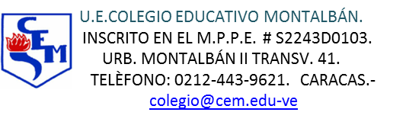

Área / Asignatura: Educación Física
Profesor: Reinaldo Márquez

Quinto Grado
TEMA  - Cancha deportiva.  - Órganos del cuerpo humano.  - Personalidades deportivas venezolanas.  - Actividad física.  - Circuito funcional. | ACTIVIDAD  - Maqueta.  - Dibujo.  - Biografía.  - Trabajo escrito.  - Circuito de ejercicios funcional. | RECURSO  - Material de reciclaje.  - Hojas blancas.  - Digital Word.  - Digital Word.  - Pelota, banco, cuerda, cinta, potes, entre otros.

